PKP Polskie Linie Kolejowe S.A.
Biuro Komunikacji i Promocji
ul. Targowa 74, 03-734 Warszawa
tel. + 48 22 473 30 02
fax + 48 22 473 23 34
rzecznik@plk-sa.pl
www.plk-sa.pl

Warszawa, 5 sierpnia 2019 r.

Informacja prasowa

PLK dla podróżnych 15 stacji zwiększą standard obsługi
15 stacji i przystanków zostanie dostosowanych do potrzeb osób o ograniczonych możliwościach poruszania się. Perony będą szersze i wyższe oraz wyposażone w windy lub pochylnie. Dla osób niewidomych zostaną wykonane ścieżki dotykowe oraz tablice z informacją w alfabecie Braille’a. PKP Polskie Linie Kolejowe S.A. podniosą standard obsługi 6 stacji w woj. wielkopolskim, 8 w kujawsko-pomorskim i 1 w łódzkim.

Na przebudowę peronów już ogłoszono przetarg. Efektem prac większa dostępność kolei, szczególnie dla pasażerów z ograniczoną możliwością poruszania się. Odnowione zostaną
22 perony w 15 miejscowościach.
• w województwie wielkopolskim (6): Łęka Opatowska, Kępno, Domanin, Słupia, Solec Wielkopolski, Pierzchno
• w województwie kujawsko-pomorskim (8): Gniewkowo, Papowo Toruńskie, Suchatówka, Turzno, Kamionki Jezioro, Rychnowo Wielkie, Zieleń i Książki
• w województwie łódzkim (1): na przystanku Wolbórka

Windy i pochylnie ułatwią dojście na perony
W ramach projektu zostaną zamontowane windy w obrębie dwupoziomowej stacji Kępno. Połączą one dolne perony nr 1 i nr 2 z górnymi nr 3 i nr 4. W pozostałych lokalizacjach zostaną wykonane pochylnie. Po zakończeniu robót perony będą miały wiaty, chroniące przed złą pogodą oraz jasne oświetlenie. Nowe tablice informacyjne i czytelne oznakowanie ułatwią podróżnym dostęp do najważniejszych informacji i rozkładu jazdy. Trasy dojść do peronów będą oznakowane. Podróżnym, poruszającym się między peronami rogatki lub wygrodzenia zapewnią bezpieczeństwo. Przy stacjach i przystankach powstaną miejsca parkingowe i stojaki na rowery.
Inwestycja realizowana jest z Krajowego Programu Kolejowego, w ramach projektu „Poprawa stanu technicznego infrastruktury obsługi podróżnych (w tym dostosowanie do wymagań TSI PRM), etap IV. Otwarcie ofert zaplanowane jest 19 sierpnia.

W poprzednich etapach w ramach projektu „Poprawa stanu technicznego infrastruktury obsługi podróżnych (w tym dostosowanie do wymagań TSI PRM ) przeznaczono ponad 330 mln zł na przebudowę i dostosowywane do potrzeb osób z ograniczona możliwością poruszania się stacji: Szczecin Główny, Gdańsk Główny, Rzeszów Główny. Prace są w realizacji, ale już przynoszą efekty. Podróżni korzystają z nowych peronów w Szczecinie i Gdańsku. Zbudowano nowy przystanek Rzeszów Zachodni.

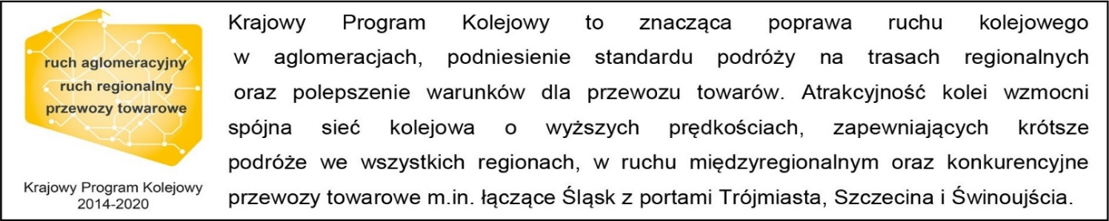

Kontakt dla mediów:
Mirosław Siemieniec
rzecznik prasowy
PKP Polskie Linie Kolejowe S.A.
rzecznik@plk-sa.pl
tel. kom. 694 480 239

